

**Praca dyplomowa  
inżynierska**

**Łukasz Drożdż***Imię i nazwisko* **Automatyka i Robotyka***Kierunek studiów*

**Projekt i budowa modelu zdalnie sterowanego typu quadcopter.***Temat pracy dyplomowej*

prof. dr hab. inż. Mariusz Giergiel .………….  
 *Promotor pracy Ocena*

Kraków, rok 2016/2017

Kraków, dn 22.01.2017

|  |  |  |
| --- | --- | --- |
| Imię i nazwisko: | Łukasz Drożdż |  |
| Nr albumu: | 259209 |  |
| Kierunek studiów: | Automatyka i Robotyka |  |
| Profil dyplomowania: | - |  |

**OŚWIADCZENIE**

Świadomy/a odpowiedzialności karnej za poświadczanie nieprawdy oświadczam, że niniejszą inżynierską pracę dyplomową wykonałem/łam osobiście i samodzielnie oraz nie korzystałem/łam ze źródeł innych niżwymienione w pracy.

Jednocześnie oświadczam, że dokumentacja oraz praca nie narusza praw autorskich   
w rozumieniu ustawy z dnia 4 lutego 1994 roku o prawie autorskim i prawach pokrewnych (Dz. U. z 2006 r. Nr 90 poz. 631 z późniejszymi zmianami) oraz dóbr osobistych chronionych prawem cywilnym. Nie zawiera ona również danych i informacji, które uzyskałem/łam w sposób niedozwolony. Wersja dokumentacji dołączona przeze mnie na nośniku elektronicznym jest w pełni zgodna z wydrukiem przedstawionym do recenzji.

Zaświadczam także, że niniejsza inżynierska praca dyplomowa nie była wcześniej podstawą żadnej innej urzędowej procedury związanej z nadawaniem dyplomów wyższej uczelni lub tytułów zawodowych.

………………………………..  
*podpis dyplomanta*

Kraków, 22.01.2017

Imię i nazwisko: Łukasz Drożdż

Adres korespondencyjny: ul. Doktora Judyma 6, 30-436 Kraków

Temat pracy dyplomowej inżynierskiej: Projekt i budowa modelu zdalnie sterowanego typu quadcopter.

Rok ukończenia: 2017

Nr albumu: 259209

Kierunek studiów: Automatyka i Robotyka

Profil dyplomowania: -

**OŚWIADCZENIE**

Niniejszym oświadczam, że zachowując moje prawa autorskie , udzielam Akademii Górniczo-Hutniczej im. S. Staszica w Krakowie nieograniczonej w czasie nieodpłatnej licencji niewyłącznej do korzystania z przedstawionej dokumentacji inżynierskiej pracy dyplomowej, w zakresie publicznego udostępniania i rozpowszechniania w wersji drukowanej i elektronicznej1.

Publikacja ta może nastąpić po ewentualnym zgłoszeniu do ochrony prawnej wynalazków, wzorów użytkowych, wzorów przemysłowych będących wynikiem pracy inżynierskiej2.

Kraków, ...............… ……………………………..

*data podpis dyplomanta*

1 Na podstawie Ustawy z dnia 27 lipca 2005 r. Prawo o szkolnictwie wyższym (Dz.U. 2005 nr 164 poz. 1365) Art. 239. oraz Ustawy z dnia 4 lutego 1994 r. o prawie autorskim i prawach pokrewnych (Dz.U. z 2000 r. Nr 80, poz. 904, z późn. zm.) Art. 15a. "Uczelni w rozumieniu przepisów o szkolnictwie wyższym przysługuje pierwszeństwo w opublikowaniu pracy dyplomowej studenta. Jeżeli uczelnia nie opublikowała pracy dyplomowej w ciągu 6 miesięcy od jej obrony, student, który ją przygotował, może ją opublikować, chyba że praca dyplomowa jest częścią utworu zbiorowego."

2 Ustawa z dnia 30 czerwca 2000r. – Prawo własności przemysłowej (Dz.U. z 2003r. Nr 119, poz. 1117 z późniejszymi zmianami) a także rozporządzenie Prezesa Rady Ministrów z dnia 17 września 2001r. w sprawie dokonywania i rozpatrywania zgłoszeń wynalazków i wzorów użytkowych (Dz.U. nr 102 poz. 1119 oraz z 2005r. Nr 109, poz. 910).

Kraków, dnia 22.01.2017

**AKADEMIA GÓRNICZO-HUTNICZA**

**WYDZIAŁ INŻYNIERII MECHANICZNEJ I ROBOTYKI**

**TEMATYKA PRACY DYPLOMOWEJ INŻYNIERSKIEJ**

dla studenta IV roku studiów stacjonarnych

Łukasz Drożdż

*imię i nazwisko studenta*

|  |  |
| --- | --- |
| TEMAT PRACY DYPLOMOWEJ INŻYNIERSKIEJ: |  |

Projekt i budowa modelu zdalnie sterowanego typu quadcopter.

*Promotor pracy:* prof. dr hab. inż. Mariusz Giergiel

*Recenzent pracy:* dr inż. Krzysztof Holak *Podpis dziekana:*

PLAN PRACY DYPLOMOWEJ

1. Omówienie tematu pracy z promotorem.
2. Zebranie i opracowanie literatury dotyczącej tematu pracy.
3. Wykonanie projektu oraz jego realizacja.
4. Analiza wyników, ich omówienie i zatwierdzenie przez promotora.
5. Opracowanie redakcyjne.

Kraków, ...............… ……………………………..

*data podpis dyplomanta*

**TERMIN ODDANIA DO DZIEKANATU: 20        r.**

*podpis promotora*

Akademia Górniczo-Hutnicza im. Stanisława Staszica Kraków, 22.01.2017

**Wydział Inżynierii Mechanicznej i Robotyki**

Kierunek: Automatyka i Robotyka

Profil dyplomowania: -

Łukasz Drożdż

**Praca dyplomowa inżynierska**

Projekt i budowa modelu zdalnie sterowanego typu quadcopter.

Opiekun: prof. dr hab. inż. Mariusz Giergiel

STRESZCZENIE

Celem niniejszej pracy było zaprojektowanie i budowa latającego modelu zdalnie sterowane typu quadcopter. Części maszyny podzielono na dobrane z ofert komercyjnych, oraz zaprojektowane i wykonane samodzielnie przy użyciu technologii druku 3D.

Część teoretyczna rozpoczyna się wprowadzeniem do tematu. Dalej znajduje się przegląd przykładowych zastosowań prywatnych, naukowych i przemysłowych. Następnie przedstawiona jest podstawowa mechanika opisująca zachowanie modelu typu quadcopter. Na końcu tej części opisane są elementy niezbędne do budowy modelu latającego będącego przedmiotem pracy.

Część druga pracy prezentuje wyniki pracy projektowej wraz z przyjętymi w niej wymaganiami i napotkanymi problemami. Następnie przedstawione są efekty wdrożenia projektu w rzeczywistości i wnioski z tego płynące.

AGH University of Science and Technology Kraków, 22/01/2015

**Faculty of Mechanical Engineering and Robotics**

Field of Study: Mechatronics

Specialisations: -

**Łukasz Drożdż**

**Engineer Diploma Thesis**

**The design and construction of the remote-controlled model of quadcopter type.**

Supervisor: prof. dr hab. inż. Mariusz Giergiel

SUMMARY

The purpose of this study was to design and construct a flying remote-controlled model of quadcopter type. Components of the machine were divided into those chosen from commercial offers, and those designed and manufactured by the author with 3D printing technology.

The theoretical part begins with an introduction to the topic. Then there is an overview of private, scientific and industrial application examples. Next the basic mechanics describing the behavior of the quadcopter model is presented. In the end of this part there is a description of components necessary to build a flying model being the subject of this thesis.

The second part presents the results of the design work with adopted requirements and problems encountered during the process. Furthermore, the effects of project implementation are shown and conclusions made from it.

Spis treści

1. Cel pracy. 10

2. Wprowadzenie w zagadnienie. 12

2.1. Przegląd przykładowych zastosowań 12

2.2. Możliwe konfiguracje ułożenia silników 14

2.3. Mechanika 16

2.3.1. Układ Współrzędnych 16

2.3.2. Kinematyka 16

2.3.3. Siły i momenty siły 18

2.3.4. Momenty bezwładności 19

2.3.5. Dynamika 20

2.4. Podstawowe elementy 21

2.1.1. Rama 22

2.1.2. Sterownik lotu 23

2.1.3. Bateria 23

2.1.4. Kontrolery obrotów 23

2.1.5. Silniki 24

2.1.6. Śmigła 24

3. Projekt 26

3.1. Elementy ramy zaprojektowane 27

3.1.1. Płytki centralne ramy 28

3.1.2. Płytki montażowe silnika 31

3.1.3. Płytka montażowa IMU 32

3.2. Elementy ramy dobrane 33

3.2.1. Nogi podwozia 33

3.2.2. Obejmy ramion 34

3.2.3. Ramiona 34

3.3. Sterownik lotu 35

4. Realizacja. 37

4.1. Algorytm sterowania 37

4.1.1. Charakterystyka wirników w funkcji sygnału sterującego 39

4.1.2. Regulacja nadążna – podejście 1 41

4.1.3. Regulacja nadążna – podejście 2 43

4.2. Wykonanie części ramy 44

4.2.1. Próba wycięcia laserowego 44

4.2.2. Druk 3D 44

4.3. Wykonanie sterownika lotu 47

5. Działanie w praktyce. 49

5.1. Kalibracja 49

5.2. Użytkowanie 49

6. Podsumowanie. 50

7. Spis ilustracji. 51

8. Bibliografia. 53

9. Załączniki. 55

# Cel pracy

Jako cel niniejszej pracy obrane zostało zaprojektowanie i budowa zdalnie sterowanego modelu latającego typu quadcopter. Część projektowa obejmie zaprojektowanie zasadniczych części ramy i dopasowanie wzajemne części w stworzonym modelu 3D. Zaimplementowany zostanie sterownik lotu, a następnie zlutowany układ na płytce prototypowej. Zaprojektowane części ramy zostaną wykonane w technologii druku 3D i złożone w całość z elementami dobranymi z rozwiązań komercyjnych. Na końcu przeprowadzona zostanie próba kalibracji parametrów sterowania.

Z założenia urządzenie powinno generować ciąg maksymalny około 3kg. Zaimplementowany sterownik lotu powinien realizować możliwie najprostszy wariant dobranych zmiennych stanu. Powinien również zapewniać podstawową logikę bezpieczeństwa i konfigurację za pomocą portu szeregowego. Do komunikacji wykorzystana zostanie aparatura RC pracująca w paśmie 2,4GHz.

Za cel pracy zostało również obrane wprowadzenie do zagadnienia zdalnie sterowanych wielowirnikowców. Zaprezentowana zostanie uproszczona mechanika opisująca zachowanie urządzenia i podstawowe wymagania konstrukcyjne.

**Część I - teoretyczna**

# Wprowadzenie w zagadnienie

W ciągu ostatnich lat można zaobserwować znaczący wzrost zainteresowania bezzałogowymi pojazdami latającymi, tzw. quadcopterami. Powszechnie używa się również określenia „dron”[1] i „UAV”[2]. Te bezzałogowe pojazdy latające posiadają cztery ramiona i cztery śmigła o stałym skoku, po dwie pary o przeciwstawnym kierunku obrotów. Taka konstrukcja szybko zdominowała rynek bezzałogowych pojazdów autonomicznych i zdalnie sterowanych ze względu na swoją prostotę.

## Przegląd przykładowych zastosowań

Wielowirnikowce, a quadcoptery w szczególności, mają szerokie zastosowanie. Jest tak ze względu na ich nieskomplikowaną konstrukcję w porównaniu do innych latających maszyn, takich jak zdalnie sterowane helikoptery i samoloty. Daje to inżynierom szerokie możliwości co do doboru dodatkowego sprzętu i dostosowania dronów do własnych potrzeb.

Poniżej została sformułowana lista przykładowych zastosowań ogólnych i szczegółowych, zarysowująca możliwości wykorzystania dronów:

* **Fotografia.** Jeden z najpopularniejszych obszarów zastosowań. Drony dają niespotykaną wcześniej możliwość łatwego robienia ujęć z trudnodostępnych i odległych od ziemi miejsc. Jako przykład jednostki przeznaczonej do fotografii można podać model Phantom firmy DJI, która jako pierwsza na świecie w tym sektorze osiągnęła dochód powyżej 1 mld dolarów amerykańskich rocznie[1].
* **Inspekcja.** Jest to często rozwinięcie dziedziny fotografii. Obraz podlega akwizycji celem jego późniejszej analizy. Przykładem jest linia lotnicza EasyJet, która używa dronów do prowadzenia inspekcji samolotów[2].   
    
    
  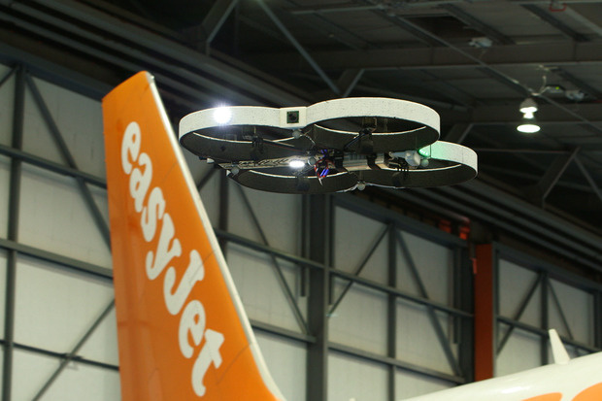  
  Quadcoptery są obsługiwane przez inżynierów, którzy sprawdzają stan samolotu będąc w centrali.

Rys. 2.1: Dron EasyJet [2]

* **Misje search & rescue.** Drony mogą być używane przy akcjach ratunkowych. Możliwości bezzałogowych pojazdów latających są wykorzystywane przy takich akcjach, jak np. przeczesywanie terenu celem zlokalizowania zaginionej osoby[3].
* **Nadzór i ochrona.** Jest to również rozwinięcie dziedziny fotografii. Połączenie akwizycji obrazu z w pełni zautomatyzowaną obsługą daje możliwość nieustannego obserwowania terenu, lub wykonywania regularnych zadań[4].
* **Badania naukowe.** Drony dają możliwość uchwycenia zdjęć w środowisku bardzo niesprzyjającym człowiekowi, np. nad kraterem wulkanu[5], lub wykonywania innych zadań bardzo trudnych dla człowieka, np. złapania znacznej ilości komarów celem przeprowadzenia badań epidemiologicznych[6].
* **Precision Farming.** Dronymogąbyć narzędziem w sektorze rolniczym. Użycie floty autonomicznych dronów wyposażonych w aparaty, kamery promieniowania cieplnego, czujniki laserowe i inny sprzęt pozwala na zebranie istotnych informacji odnośnie plonów i ułatwia zarządzanie uprawą[7] 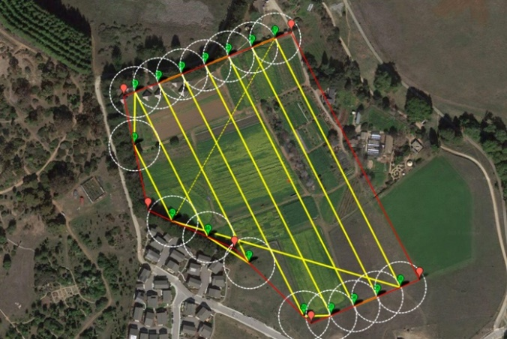

Rys. 2.2 Mapa planu misji Precision Farming [7]

* **Sport.** Jest to dynamicznie rozwijająca się dziedzina. W maju 2016 w Dubaju odbyły się pierwsze Mistrzostwa Świata w Wyścigach Dronów o łącznej puli nagród 1 mln $ [8].

## Możliwe konfiguracje ułożenia silników

Istnieją dwie zasadnicze możliwości pozycjonowania układu współrzędnych względem ramy i silników. Przedstawione są na Rys. 2.

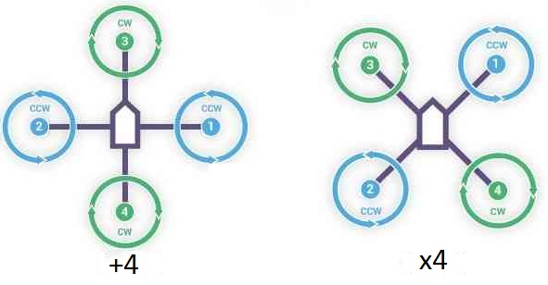

Rys. 2.3: Możliwe konfiguracje układu współrzędnych [16].

Przyjęcie układu zależy od decyzji projektanta. Ze względu na pozycjonowanie silników na osiach układu współrzędnych układ typu +4 zapewnia prostszy opis matematyczny, który został przedstawiony w kolejnym podrozdziale.

## Mechanika

### Układ Współrzędnych

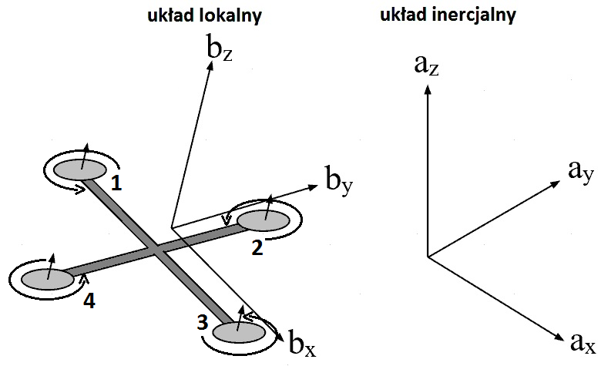Dobrano lokalny układ współrzędnych przypisany do środka ciężkości ramy **[**bx, by, b­­z**]** i globalny układ współrzędnych **[**ax, ay, a­­z**]** jak na Rys. 2.4. Jest to układ w konfiguracji +4.

Rys. 2.4: Lokalny i globalny układ współrzędnych.

### Kinematyka

Zdefiniowano kolejno pozycję i orientację quadcoptera w globalnym układzie współrzędnych **[**bx, by, b­­z**]** jako:

|  |  |  |
| --- | --- | --- |
|  |  | (1**)** |
|  |  | (2) |

gdzie:  
 – obrót (roll)  
 – pochylenie (pitch)  
 – skręt (yaw)  
Powyższę kąty określa się jako kąty RPY (roll, pitch, yaw).

Następnie zdefinowano prędkości liniowe i prędkości kątowe w lokalnym układzie współrzędnych:

|  |  |  |
| --- | --- | --- |
|  |  | (3) |
|  |  | (4) |

Macierz obrotu ***R*** reprezentującą przejście między lokalnym układem współrzędnych a globalnym układem współrzędnych uzyskuje się poprzez kolejne przekształcenia:  
co daje ostatecznie macierz:

|  |  |  |
| --- | --- | --- |
|  |  | (5) |

gdzie:  
*C – cos()*  
*S – sin()*

Macierz przejścia między układem lokalnym do układu inercjalnego dla prędkości kątowych jest następująca :

|  |  |  |
| --- | --- | --- |
|  |  | (6) |

Daje to następującą zależność prędkości kątowych w obydwu układach:

|  |  |  |
| --- | --- | --- |
|  |  | (7) |
|  |  | (8) |
|  |  |  |

### Siły i momenty siły

Każde z 4 niezależnych śmigieł generuje ciąg, oraz moment zależne od prędkości obrotowej. Kierunki i zwroty sił i momentów działających na model są przedstawione na Ilustracji Ilustracja 4.

Siła ciągu generowana przez śmigło w zależności od prędkości obrotowej jest w przybliżeniu wyrażona wzorem: [10]

|  |  |  |
| --- | --- | --- |
|  |  | (9) |

gdzie:  
*F* – siła ciągu  
*ω* – prędkość obrotowa  
*kF* – stała proporcjonalności ciągu

Sumując siły działające na wszystkie silniki w układzie lokalnym można zapisać zależność wektorową:

|  |  |  |
| --- | --- | --- |
|  |  | (10) |

Do uproszczonego modelu można przyjąć siły oporu ruchu w układzie lokalnym zależne liniowo od prędkości [10]:

|  |  |  |
| --- | --- | --- |
|  |  | (11) |

Moment obrotowy generowany przez śmigło w zależności od prędkości obrotowej jest w przybliżeniu wyrażony wzorem [10]:

|  |  |  |
| --- | --- | --- |
|  |  | (12) |

gdzie:  
*F* – siła ciągu  
*ω* – prędkość obrotowa  
*kM* – stała proporcjonalności momentu

Indeksami 1 i 3 oznaczono silniki wpływające na obrót, zaś indeksami 2 i 4 silniki wpływające na pochylenie. Sumując momenty działające na model w układzie lokalnym można zapisać zależność wektorową:

|  |  |  |
| --- | --- | --- |
|  |  | (13) |
|  |  |  |

### Momenty bezwładności

Założono strukturę quadcoptera o nieważkich ramionach pokrywających się z osiami bx i by układu lokalnego. Każdy silnik przybliżono punktową masą. Macierz bezwładności ***I*** może być zapisana następująco:

|  |  |  |
| --- | --- | --- |
|  |  | (14) |

Często w praktyce przy odpowiedniej symetrii konstrukcji można założyć, że .

### Dynamika

Wykorzystując podane powyżej zależności można wyprowadzić równania dynamiczne ruchu. Na podstawie [10] i wypisanych równań *(5)*, *(10)* i *(11)* zapisano równanie opisujące dynamikę zmian pozycji dla układu inercjalnego:

|  |  |  |
| --- | --- | --- |
|  |  | (15) |

Po rozpisaniu otrzymano:

|  |  |
| --- | --- |
|  | (16) |

gdzie:  
m – masa quadcoptera  
g – przyspieszenie ziemskie równe  
 – wektor pozycji w układzie inercjalnym  
– macierz obrotu z układu lokalnego do inercjalnego  
 – wektor sił w układzie lokalnym  
 – wektor sił tarcia w układzie globalnym

Na podstawie [10] zapisano równanie opisujące dynamikę zmian orientacji dla układu lokalnego:

|  |  |  |
| --- | --- | --- |
|  |  | (17) |

## Podstawowe elementy

Każdy quadcopter zdalnie sterowany składa się z podstawowych, niezbędnych do realizacji lotu elementów. Są to następujące elementy:

* Rama
* Sterownik lotu
* IMU – Inertial Measurement Unit – jednostka pomiaru orientacji modelu
* 4 Silniki ze śmigłami
* ECS – Electronic Speed Control – kontroler obrotów do każdego silnika
* Odbiornik RC
* Bateria

Minimum niezbędbych części do budowy quadcoptera i kierunki ich wzajemnych zależności zostały przedstawione na poniższym schemacie, analogicznie do [14].  
Gdzie:  
kolor czarny – przepływ informacji  
kolor niebieski – przepływ zasilania

Rys. 2.5: Schemat podstawowej konstrukcji.

Odbiornik RC

IMU

Bateria

ECS

ECS

ECS

ECS

Silnik

CS

Silnik

CS

Silnik

CS

Silnik

CS

Rama

### Rama

Multikoptery wymagają sztywnych i lekkich ram do zamocowania wszystkich części. Istnieje wiele możliwych konstrukcji różniących się kształtem, wymiarami i materiałami. Z powodu mniejszych ugięć i wypaczeń, sztywniejsza rama zapewnia stabilniejszy lot. Z drugiej strony, jeżeli rama jest zbyt krucha, nieuniknione upadki będą owocować częstszymi uszkodzeniami i potrzebami naprawy. Rama powinna być jednocześnie lekka, ponieważ niższa masa wpływa korzystnie na czas lotu i odpowiedź sterowania.  
 Jednym z najbardziej powszechnych materiałów używanych komercyjnie do wykonania ramy jest włókno węglowe. Zapewnia wysoki stosunek sztywności do masy i dobrą wytrzymałość zmęczeniową. Największymi minusami są możliwość blokowania sygnałów radiowych przez laminat węglowy i przewodnictwo elektryczne [11].  
 Inne często używane materiały to między innymi laminat szklano-epoksydowy, aluminium [12], ABS i PLA. Charakteryzują się niższą sztywnością i odpornością na uszkodzenia, jak również niższym stosunkiem sztywności do masy. Dodatkowo, elementy z tworzywa sztucznego mogą być dowolnie ukształtowane. Niektóre komercyjne drony, jak np. DJI Phantom, odeszły od powszechnej konstrukcji: płytka centralna ramy + ramiona. Zamiast tego rama jest jednolita, bez wyraźnie oddzielonych ramion.  
 Powszechna jest integracja złączy zasilania z centralną płytą ramy. Daje to możliwość przylutowania przyłączy baterii i zasilania ESC bezpośrednio do ramy, co ogranicza potrzebę prowadzenia dużej ilości kabli. Nie jest to niezbędne rozwiązanie, lecz upraszcza konstrukcję, jak również zapewnia większą niezawodność.  
 Głównym parametrem charakteryzującym rozmiar ramy jest rozpiętość mierzona między osiami dwóch silników zamieszczonych po przekątnej. Dla modeli typu quad jest to jedyna możliwa przekątna. Dla modeli typu hexa-, octa-, lub innych jest to przekątna pomiędzy osiami silników najbardziej od siebie odległych. Ramę dobiera się w zależności od zastosowania quadcoptera.

### Sterownik lotu

Sterownik lotu jest głównym elementem każdego modelu latającego. Jest on odpowiedzialny za prawidłową pracę wszystkich systemów. W minimalnym wariancie składa się z mikrokontrolera i peryferii pozwalających na pracę procesora; sensorów dostarczających danych pozwalających na estymację położenia i orientacji drona; oraz modułu radiowego którym odbierane są sygnały radiowe. Jednostka logiczna przetwarza informacje z sensorów dotyczące położenia i orientacji i sygnały z modułu radiowego, a następnie odpowiednio steruje wyjściami na kontrolery obrotów silników [13]. Sterownik lotu może wykonywać dodatkowe zadania, takie jak obliczanie trasy, czy przetwarzanie parametrów lotu, w zależności od zastosowania.

### Bateria

Dominujący rodzaj baterii to akumulatory litowo-polimerowe. Model latający zazwyczaj wyposażony jest w jedną baterię, wspólną dla układu napędowego (silników) i układu logicznego (sterownika lotu). Jest to możliwe poprzez zastosowanie BEC (Battery Eliminator Circuit), który jest częścią kontrolera obrotów. W praktyce używa się baterii 2-6 komorowych (7,4 V – 22,2 V).

### Kontrolery obrotów

ESC (Electronic Speed Controler) jest układem elektronicznym działającym jako regulator obrotów silnika, sterującym jego prędkością obrotową i kierunkiem. Również pełni funkcję hamulca dynamicznego[11]. Zazwyczaj posiada 3 piny dostosowane do rastra 2,54 mm, wpinane do sterownika lotu. Piny te to: pin sygnałowy, masa, oraz 5 V (BEC). Komunikacja z kontrolerem odbywa się poprzez modulację szerokości impulsów (PWM - Pulse-Width Modulation), lub modulację położenia impulsu (PPM – Pulse-Position Modulation). Kontroler obrotów zasilany jest z bezpośrednio z baterii. Wyjścia są podłączone do jednego silnika.

### Silniki

W modelach latających powszechnie stosuje się silniki bezszczotkowe, jak np. w [14]. Są to silniki synchroniczne, nie korzystające ze szczotek, gdzie funkcję komutatora pełni układ elektroniczny. Magnesy znajdują się na wirniku, a cewki są nieruchome. Dzięki wyeliminowaniu szczotek, które są szybko zużywającym się elementem, silniki bezszczotkowe odznaczają się wyższą trwałością i niezawodnością. Moc silnika może być nawet rzędu tysiąca watów.

### Śmigła

Podstawowymi parametrami opisującymi śmigło są średnica i skok. Wybór śmigła o odpowiednich parametrach powinien być dokonany w zależności od dobranych silników, rozmiaru ramy i szacowanej masy [17]. Stosuje się różne materiały do produkcji śmigieł, wśród których dominują tworzywo sztuczne i włókno węglowe [17]. Jako różnice między tymi materiałami można między innymi wyróżnić [18]:

* Śmigła z włókna węglowego są sztywniejsze;
* Śmigła z włókna węglowego są lepiej fabrycznie wyważone;
* Śmigła z włókna węglowego posiadają niższy moment bezwładności, przez co szybciej reagują na zmianę nastawy prędkości obrotowej regulatora obrotów;
* Śmigła z tworzywa sztucznego są tańsze;
* Śmigła z tworzywa sztucznego generują większy ciąg;
* Śmigła z tworzywa sztucznego dzięki wyższej podatności na zniszczenia lepiej zabezpieczają wał silnika przed uszkodzeniem.

**Część II – projekt i realizacja**

# Projekt

Przyjęto układ współrzędnych i numerację silników przedstawia Rys. 3.1.

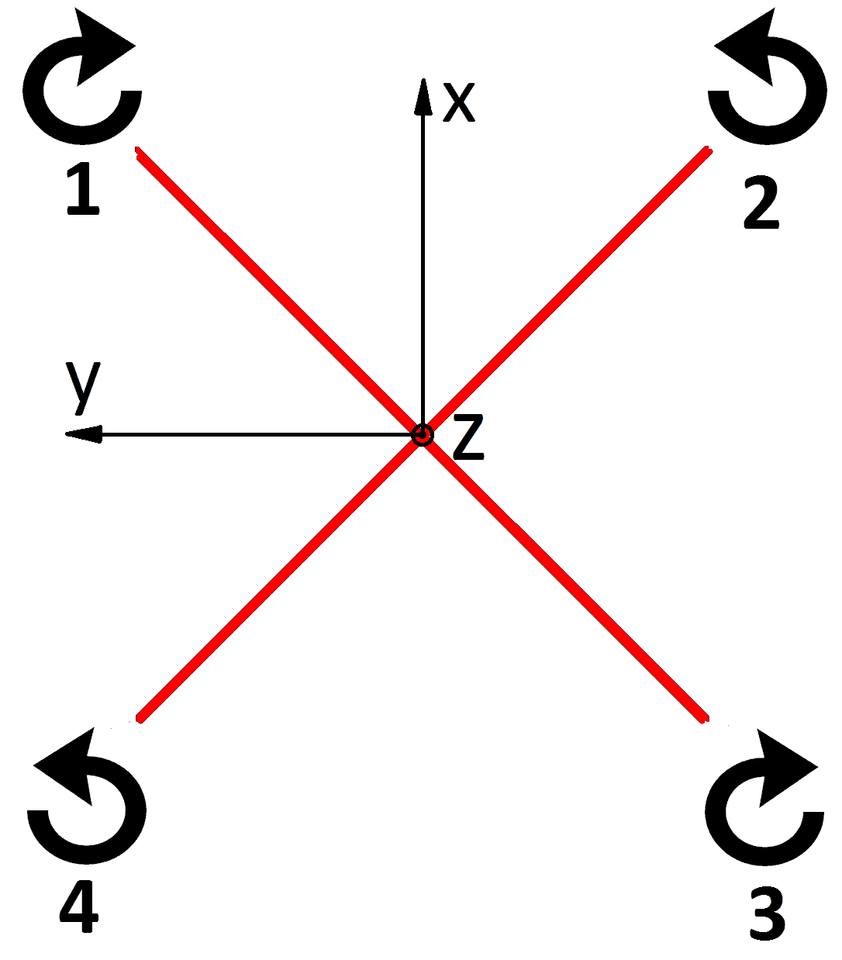

Rys. 3.1: Przyjęty układ współrzędnych i zaznaczone kierunki obrotu śmigieł.

W ramach projektu zdecydowano się na samodzielne zaprojektowanie i wykonanie następujących elementów:

* centralnej płytki ramy;
* płytek montażowych silnika;
* płytek montażowych IMU;
* sterownika lotu.

Z gotowych rozwiązań komercyjnych dobrano następujące elementy:

* Moduł CPU Teensy 3.1 - ARM Cortex-M4, 96 MHz, 64 kB RAM, 256 kB flash;
* MPU9250 – 3 osiowy żyroskop, 3 osiowy akcelerometr, 3 osiowy magnetometr;
* Emax 2216 – 4 silniki, ;
* BLHeli 12 A – 4 regulatory obrotów;
* Emax 8045 – 4 śmigła 8x4,5”;
* HK-T6A V2 – aparatura i odbiornik RC 2,4GHz;
* Vant LiPo 4500 mAh – bateria 14,8 V; 30 C;
* Rura ϕ12x1000x0,5 mm - z włókna węglowego, wykonana w technologii owijania tkanin;
* Obejmy tzw. Boom Block, 16 sztuk;
* Podwozie – 4 nogi z zestawu DJI S500;
* Śruby, nakrętki i tuleje dystansowe, poliamidowe.

Do stworzenia modelu 3D posłużono się oprogramowaniem Solidworks 2016 w wersji studenckiej. Oprogramowanie sterownika napisane zostało w języku C++. W tym celu wykorzystano biblioteki Arduino i źródła dostępne w Internecie na zasadzie wolnej licencji. Do implementacji posłużyło oprogramowanie Visual Studio 2016 w wersji Community z wtyczką Visual Micro, umożliwiającą programowanie mikroprocesorów kompatybilnych z platformą Arduino.

## Elementy ramy zaprojektowane

Stworzenie modelu 3D miało dwa zasadnicze cele:

* zaprojektowanie centralnych płytek ramy, płytek montażowych silnika i płytki montażowej IMU do późniejszego wykonania;
* zapewnienie wzajemnego dopasowania wszystkich elementów już na etapie projektu.

Początkowo zamierzano zaprojektowane części wyciąć laserem CNC, lecz zarzucono ten pomysł na rzecz druku 3D, co opisano w Rozdziale 4.2.

Rys. 3.2. przedstawia render ukazujący wyniki pracy. Jest to model uproszczony względem rzeczywistego. Nie modelowano części nie mających znaczenia dla poprawnego dopasowania elementów łączonych, takich jak: kable, moduł RC, regulatory obrotów. Układ sterownika lotu i moduł MPU9250 zostały zamodelowane w sposób uproszczony, jako płytki koloru kolejno: zielonego i granatowego; z zachowaniem wymiarów podłączeniowych i gabarytowych.

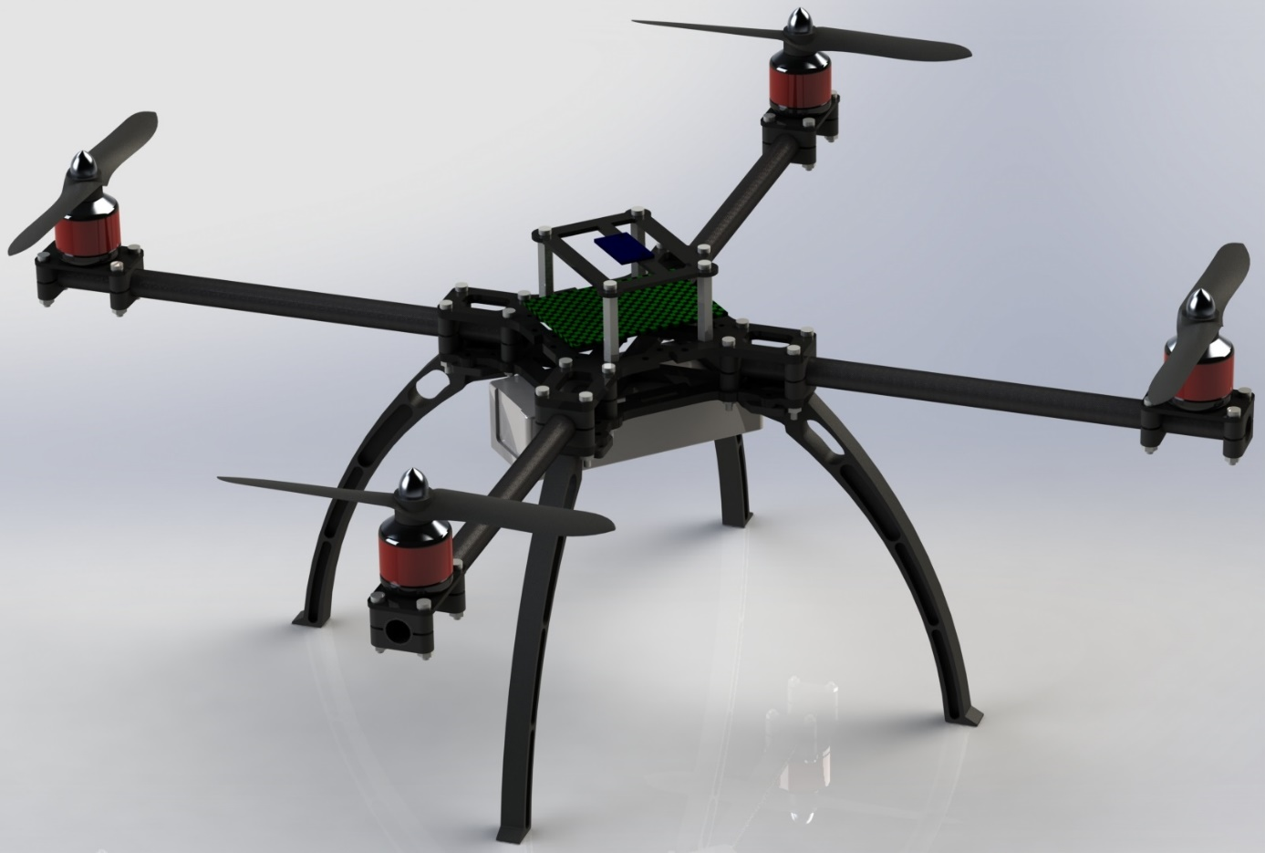

Rys. 3.2: Render zaprojektowanego modelu 3D.

### Płytki centralne ramy

Zdecydowano się na samodzielne zaprojektowanie elementów centralnych ramy. Było to spowodowane następującymi względami:

* dowolność w przyjętych rozwiązaniach konstrukcyjnych;
* możliwość zaprojektowania rozwiązania minimalnego, bez zbędnych elementów, które dominują w rozwiązaniach komercyjnych, jak np. uchwyt kamery;
* otwartość na przyszłe zmiany;
* możliwość uwzględnienia modułowości;
* możliwość szybkiej zmiany wytrzymałości ramy poprzez zmianę grubości elementów, w zależności od potrzeb.

Rysunki zaprojektowanych elementów widoczne są poniżej. Z racji tego, że części były projektowane pod wykonanie bezpośrednio z formatu cyfrowego, nie było potrzeby tworzenia ich rysunków wykonawczych. Na ilustracjach zaznaczone są wymiary gabarytowe. Początkowo rysunki miały służyć do przeprowadzenia cięcia CNC, lecz ostatecznie skorzystano z wygenerowanych modeli 3D w formacie standardowym STL do druku 3D.

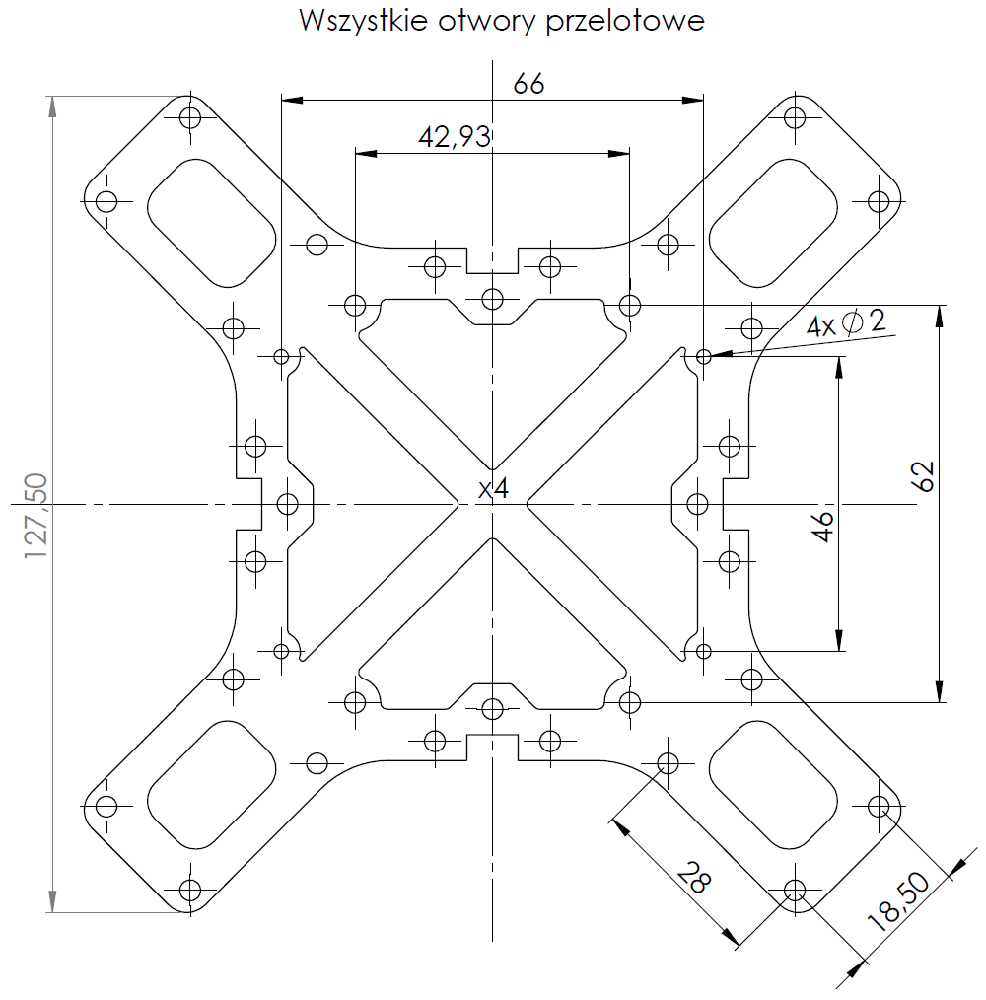

Rys. 3.3: Płytka górna ramy.

Przy projektowaniu górnej części centralnej ramy zrealizowano następujące zadania:

* dostosowano rozmiar i rozstaw otworów do 8 obejm typu Boom Block;
* dopasowano rozstaw otworów do podłączenia płytki sterownika lotu i płytki modułu IMU, zamontowanej na tulejach dystansowych;
* poprzez pozostawienie 3 otworów ϕ3 i wcięcia z 4 stron płytki otwarto możliwość przymocowania quadcoptera do ramy testowej ograniczającej stopnie swobody, jeżeli zaszłaby potrzeba prowadzenia testów.

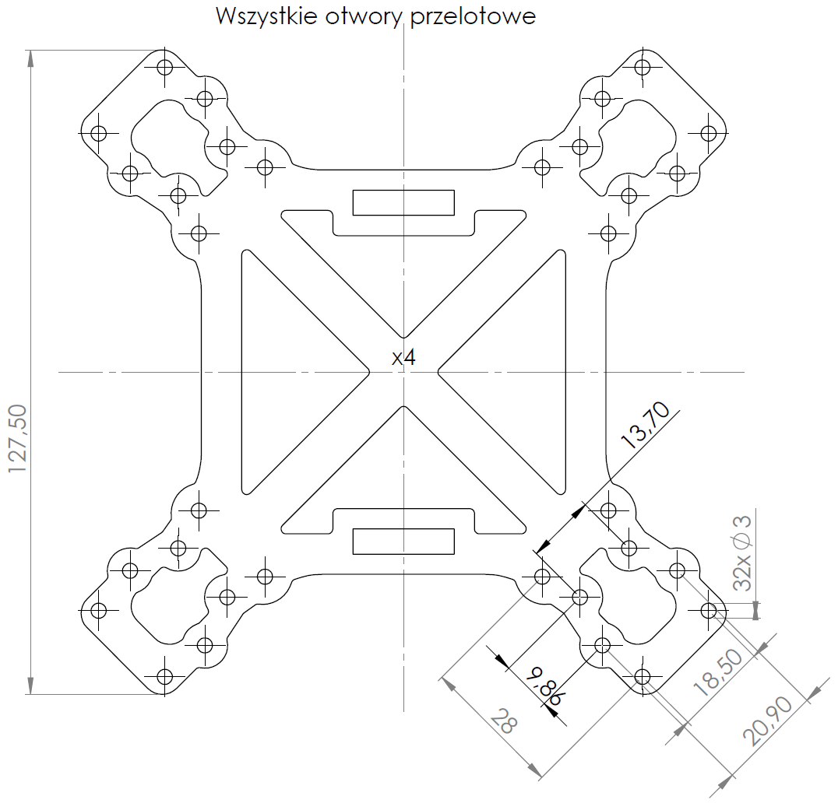

Rys. 3.4: Płytka dolna ramy.

Przy projektowaniu dolnej części centralnej ramy zrealizowano następujące zadania:

* dostosowano rozmiar i rozstaw otworów do 8 obejm typu Boom Block, analogicznie do górnej płytki;
* uwzględniono wymiary podłączeniowe nóg pełniących funkcję podwozia;
* uwzględniono otwory niezbędne do montażu baterii od spodu quadcoptera za pomocą rzepa;
* zapewniono odpowiednią wytrzymałość dzięki nadaniu grubości 4 mm.

### Płytki montażowe silnika

Element ten jest prosty w swojej konstrukcji, lecz jego dokładne wykonanie jest wymogiem precyzyjnego umocowania silników.

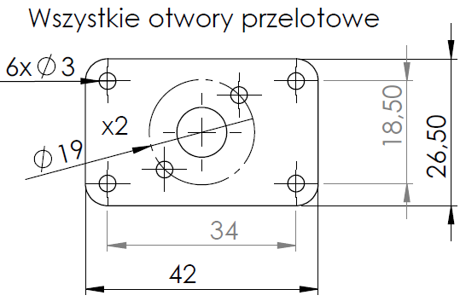

Rys. 3.5: Płytka montażowa silnika.

Przy projektowaniu płytek montażowych silnika zrealizowano następujące zadania:

* dostosowano rozmiar i rozstaw otworów do 2 obejm typu Boom Block;
* wykorzystano uniwersalny rozmiar i rozstaw otworów do montażu silnika, wykorzystywany w rozwiązaniach komercyjnych;
* zapewniono odpowiednią szerokość 34 mm pozwalającą na bezpieczny montaż silnika bez ryzyka kolizji ze śrubami łączącymi obejmy.

### Płytka montażowa IMU

W początkowej fazie projektu zakładano możliwość wykorzystania silikonowych łączników jako amortyzatorów celem minimalizacji wpływu drgań na odczyty akcelerometru i żyroskopu. Przy późniejszej weryfikacji nie znaleziono przykładu takiego rozwiązania w pracach naukowych lub produktach komercyjnych, więc tę formę profilaktyki przeciwko niepożądanym drganiom uznano za zbędną. W wyniku tego zaprojektowano możliwie nieskomplikowaną część, do której zamontowany zostanie układ MPU9250. Całość jest przymocowana do górnej płytki centralnej ramy za pośrednictwem 4 poliamidowych tulei dystansowych ϕ3 x 40 mm.

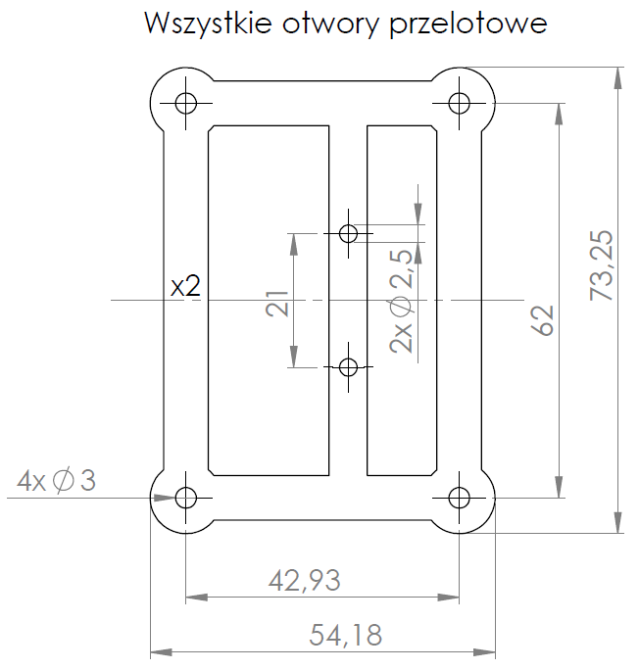

Rys. 3.6: Płytka montażowa IMU.

Przy projektowaniu płytki montażowej IMU zrealizowano następujące zadania:

* dopasowano rozstaw otworów montażowych tulei do otworów w górnym centralnym elemencie ramy;
* dopasowano rozstaw i średnicę otworów montażowych IMU na podstawie pomiarów modułu MPU9250 dokonanych suwmiarką;
* część płytki montażowej przylegającą do IMU odsunięto od osi tak, by układ MEMS modułu MPU9250 znajdował się w osi symetrii quadcoptera.

## Elementy ramy dobrane

### Nogi podwozia

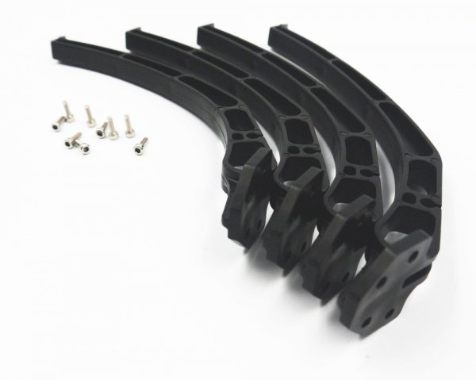Początkowo zakładano, że nogi podwozia również zostaną zaprojektowane, lecz ostatecznie dobrano je z kompletu ramy DJI S500. Jest to element, który będzie można w przyszłości zaprojektować i wykonać, zwracając uwagę mniejsze wymiary i wyższą sztywność.

Rys. 3.7: Nogi podwozia z zestawu DJI S500 [19].

### Obejmy ramion

Obejma rury tzw. Boom Block dostosowana jest do rur o średnicy zewnętrznej ϕ12. Producent deklaruje właściwości tłumiące uchwytu dla wysokich częstotliwości[20], co będzie korzystne dla projektowanego modelu.

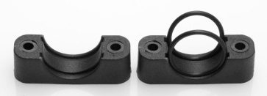

Rys. 3.8: Obejma rury ϕ12 [20]

### Ramiona

Jako ramiona dobrano rury z włókna węglowego o splocie ukośnym o wymiarach ϕ12x11x230mm. Zapewniają w pełni wystarczającą wytrzymałość i udarność.

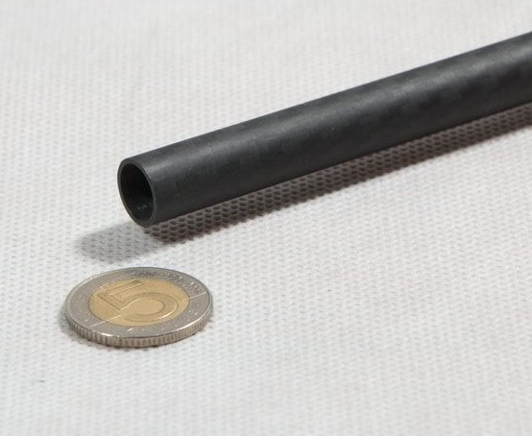

Rys. 3.9: Rura z włókna węglowego [21], moneta dla skali

## Sterownik lotu

Określono wymagane połączenia mikrokontrolera Teensy 3.1 z elementami peryferyjnymi. Poniższa tabela zawiera oznaczenia pinów mikrokontrolera i przypadające im połączenia zewnętrzne.

Tab. 1: Połączenia mikrokontrolera.

|  |  |  |
| --- | --- | --- |
| **Oznaczenie pinu Teensy 3.1** | **Oznaczenie pinu części podłączonej** | **Nazwa elementu** |
| Vin | VCC | IMU - MPU9250 |
| GND | GND |
| SCL0 | SCL |
| SDA0 | SDA |
| 1 | CH1 | Moduł RC – HK-T6A V2 |
| 2 | CH2 |
| 3 | CH3 |
| 4 | CH4 |
| 5 | CH5 |
| 6 | CH6 |
| Vin | VCC |
| GND | GND |
| Vin | 5 V (BEC) | Regulator Obrotów 1. |
| GND | GND |
| 20 | SIGNAL |
| Vin | 5 V (BEC) | Regulator Obrotów 2. |
| GND | GND |
| 21 | SIGNAL |
| Vin | 5 V (BEC) | Regulator Obrotów 3. |
| GND | GND |
| 22 | SIGNAL |
| Vin | 5 V (BEC) | Regulator Obrotów 4. |
| GND | GND |
| 23 | SIGNAL |
| 10 | IN | Buzzer |
| GND | OUT |

Do listy przyjętych części z początku Rozdziału 3. dodano generator tonu ciągłego o średnicy 12 mm. zasilany napięciem 5 V, tzw. buzzer. Będzie służył do sygnalizacji dźwiękowej stanu gotowości, lub błędów.

# Realizacja

## Algorytm sterowania

Jednym z przyjętych celów pracy była implementacja sterownika lotu w języku C++. Algorytm sterowania w sposób ogólny przedstawia schemat zamieszczony na Rys. 4.1. Pełna implementacja dostępna jest w repozytorium internetowym, którego adres podano w Załączniku pracy.

START

Inicjalizacja zmiennych sterownika

Czy UAV jest uzbrojony?

N

T

Odczyt nastaw aparatury RC

Odczyt stanu

Obliczenia regulatora

Wystawienie wyjść na regulatory obrotów

Czy port szeregowy obsłużył wszystkie zapytania?

N

T

Czy aparatura RC jest skalibrowana?

N

T

Obsługa portu szeregowego

Kalibracja kanałów aparatury

Rys. 4.1: Schemat algorytmu sterowania.

Przy implementacji należało uporać się z następującymi zagadnieniami:

* komunikacja z modułem MPU9250 poprzez szynę I2C;
* konfiguracja modułu MPU9250;
* wykorzystanie funkcjonalności DMP[3] do pobierania aktualnych zmiennych stanu z modułu MPU9250;
* odbiór sygnałów radiowych za pomocą przerwań[4];
* interpretacja sygnałów radiowych i ich konwersja na zmienne sterujące;
* implementacja nadążnego układu regulacji;
* wysyłanie sygnału sterującego do kontrolerów obrotów;
* możliwość odczytu / zapisu wybranych parametrów z / do pamięci nieulotnej EEPROM za pośrednictwem portu szeregowego;
* możliwość kalibracji położenia neutralnego i zakresu drążków aparatury RC.

### Charakterystyka wirników w funkcji sygnału sterującego

Parametrami podlegającymi sterowaniu są nastawy każdego z regulatorów obrotów. Stawiono sobie za zadanie znalezienie zależności ciągu i momentu wirnika generowanych w funkcji sygnału sterującego nadawanego do regulatora. Z niejasnego opisu regulatora BLHeli 12 A [22] można wnioskować, że regulator zapewnia liniowość generowanego ciągu i momentu. Postanowiono to sprawdzić.

W tym celu zbudowano stanowisko do statycznego testowania ciągu silnika. Jego schemat jest przedstawiony na Rys. 4.2.

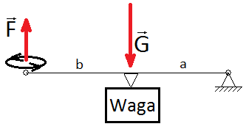

Rys. 4.2 Schemat stanowiska testowego do pomiaru ciągu silnika.

Wykorzystano zależność:

|  |  |  |
| --- | --- | --- |
|  |  | (18) |
|  | gdzie: ∆W – zmiana wskazania wagi  - stała |  |

Wynik przeprowadzonych testów przedstawia Rys. 4.3.

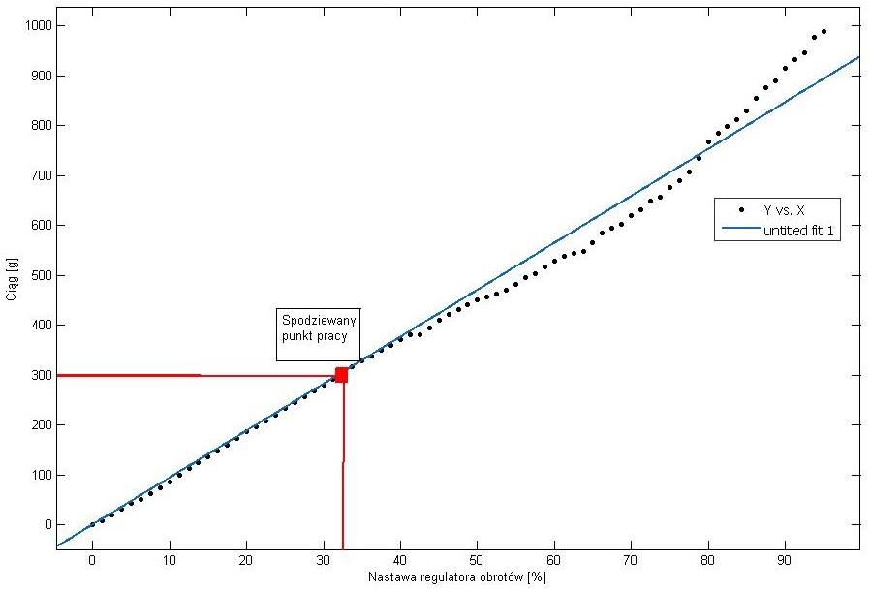

Rys. 4.3: Charakterystyka F(u).

Spodziewany punkt pracy przyjęto dla ciągu o wartości 300 g. Powyższy wykres potwierdza liniowy charakter ciągu w funkcji nastawy regulatora obrotów. Nieznaczące nieliniowości mogły być spowodowane zakłóceniami przy pomiarach dla wyższych prędkości obrotowych.

Zapisano więc zależność:

|  |  |  |
| --- | --- | --- |
|  |  | (19) |
|  | gdzie:  – stała proporcjonalności  – nastawa regulatora obrotów |  |

Na podstawie równań (9) i (12) zapisano:

|  |  |  |
| --- | --- | --- |
|  |  |  |

Wynika z tego, że zależność momentu rekcji wirnika w funkcji nastawy regulatora obrotów również jest liniowa. Zapisano więc ostatecznie:

|  |  |  |
| --- | --- | --- |
|  |  | (20) |

Zdjęcie zbudowanego stanowiska testowego przedstawia Ilustracja 17.

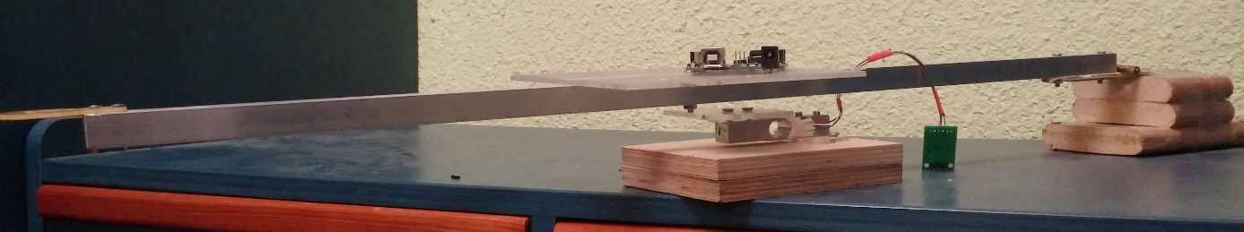

Rys. 4.4: Stanowisko testowe pomiaru ciągu silnika.

Do pomiaru zmiany ciężaru wykorzystano belkę tensometryczną NA27 o zakresie pracy do 50N i wzmacniacz SparkFun HX711. Program testujący zaimplementowano na platformie Arduino UNO.

### Regulacja nadążna – podejście 1

Przy pierwszym podejściu zaimplementowano możliwie najprostszy układ regulacji z jedną pętlą sprzężenia zwrotnego. Jego schemat przedstawia Rys. 4.5.

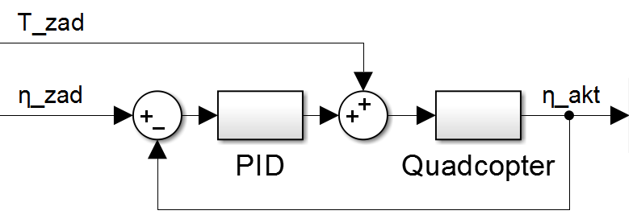

Rys. 4.5: Schemat blokowy regulacji - podejście 1.

Przyjęto następujące oznaczenia

|  |  |  |
| --- | --- | --- |
|  |  | (21) |
|  | gdzie:  – wartości kątów i prędkości kątowej wyznaczone z konwersji kanałów radiowych 1-3 |  |
|  | – zadana wartość ciągu wyznaczona z konwersji kanału 4 |  |

Następnie podjęto próbę wyznaczenia współczynników regulatora PID zapewniających stabilność układu. Rozpoczęto od wyznaczenia tylko współczynników wzmocnienia i , jak dla regulatora P.

Nie znaleziono współczynników dla stabilnej regulacji proporcjonalnej. Było to spowodowane błędnie przyjętym schematem regulacji. Wg tego schematu momenty siły wzdłuż osi x i y są proporcjonalne kolejno do uchybu regulacji kąta obrotu i uchybu regulacji kąta pochylenia . Po porażce doboru parametrów regulacji dla regulatora P nie podjęto się próby szukania współczynników dla części całkującej i różniczkującej regulatora. Rozpisując matematycznie zachowanie regulatora P otrzymano:

|  |  |
| --- | --- |
|  | (22) |
|  | (23) |

Na podstawie równania (2) w [23] zapisano rozwiązania równań:

|  |  |
| --- | --- |
|  | (24) |
|  | (25) |

Na podstawie powyższych równań można stwierdzić, że przyjęty model regulatora powoduje oscylacje, co w rzeczywistości niesie za sobą niezbywalną niestabilność.

### Regulacja nadążna – podejście 2

Przy drugiej próbie zaprojektowania układu regulacji przyjęto algorytm sterowania kaskadowego z dwoma pętlami sprzężenia zwrotnego, zaproponowany w [24]. Schemat algorytmu przedstawia Rys. 4.6.

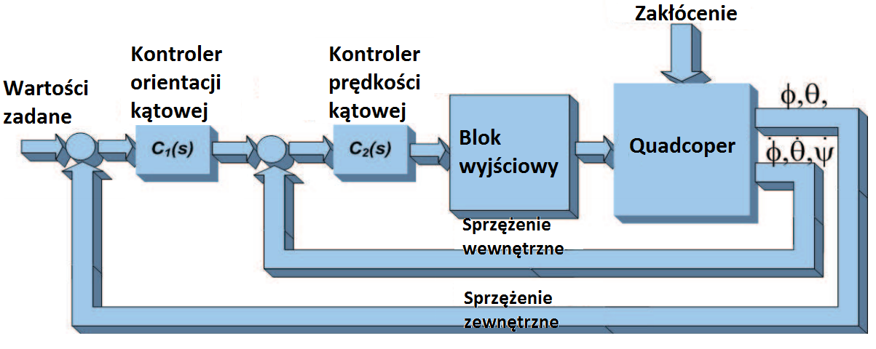

Rys. 4.6: Schemat blokowy regulacji - podejście 2 [24].

Przyjęto oznaczenia jak w (21) i kolejne:

|  |  |
| --- | --- |
| s | (26**)** |
| gdzie:  – współczynnik wzmocnienia;  – czas zdwojenia;  – czas wyprzedzenia;  – czas próbkowania;  – wartości wyjściowe regulatora C1, będące wejściem regulatora C2. |  |

Regulator PID pętli zewnętrznej, oznaczony na Rys. 4.6 jako C1, opisano przez następującą zależność w dziedzinie dyskretnej:

|  |  |  |
| --- | --- | --- |
|  |  | (26**)** |
|  | gdzie:  – współczynnik wzmocnienia;  – czas zdwojenia;  – czas wyprzedzenia;  – czas próbkowania;  – wartości wyjściowe regulatora C1, będące wejściem regulatora C2. |  |

//TODO rozpisanie formalnej części algorytmu regulacji

//TODO kalibracja układu sterowania celem uzyskania stabilności

## Wykonanie części ramy

### Próba wycięcia laserowego

Części opisane w rozdziale 3.1 początkowo próbowano wykonać w technologii cięcia laserowego CNC. Jako materiał wybrano arkusz laminatu szklano-epoksydowego. Niestety dwie firmy świadczące w Krakowie usługi cięcia laserowego nie były w stanie sprostać temu zadaniu. Wbrew założeniom, arkusz laminatu szklano-epoksydowego okazał się niepodatny na cięcie wiązką lasera. Nieudana cięcie testowe przedstawione jest na ilustracji…

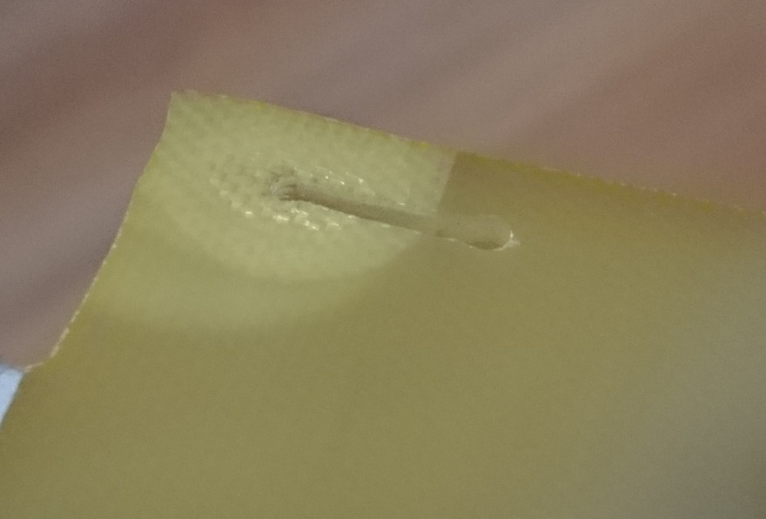

Ilustracja 20: Nieudana próba cięcia laserem.

Pod wpływem wysokiej temperatury arkusz pęczniał i tracił swoje właściwości.

### Druk 3D

Zdecydowano się na wykonanie zaprojektowanych części w technologii druku FDM. Polega ona na addytywnym nanoszeniu stopionego tworzywa. Zastanawiano się pomiędzy dwoma materiałami do druku 3D: ABS i PLA. Na podstawie ilustracji 2. w [15] stwierdzono, że PLA zapewni wyższą wytrzymałość, niż ABS.

Posłużono się modelami w formacie .STL wygenerowanymi z modelu 3D. Pierwszy wydruk był niezadowalający z powodu niepoprawnie dobranej prędkości głowicy. Po dobraniu prawidłowych parametrów druku wykonano części opisane w rozdziale 3.1.

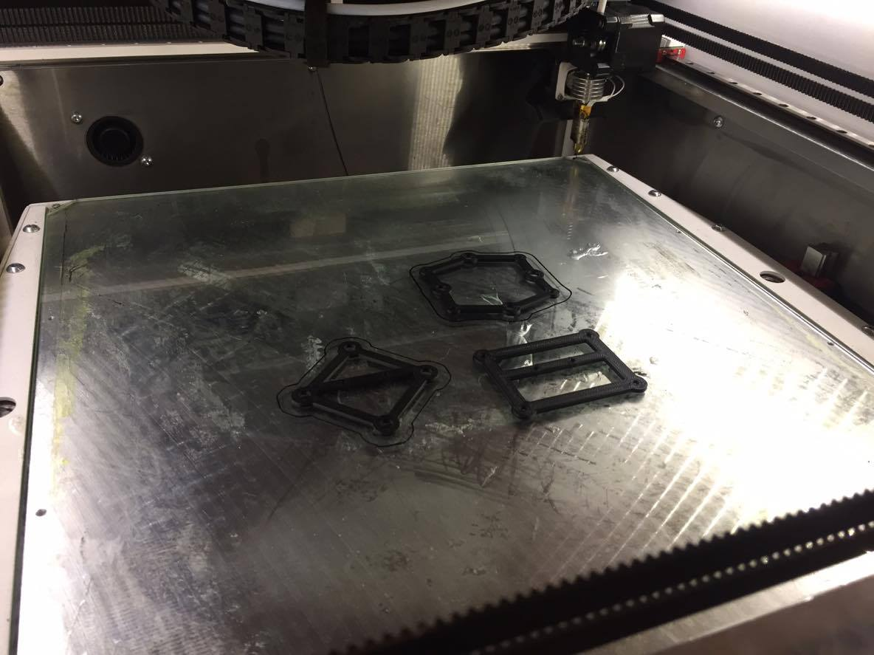

Ilustracja 21: Proces druku 3D.[5]

Zbudowany model latający jest przedstawiony na poniższych Ilustracjach:

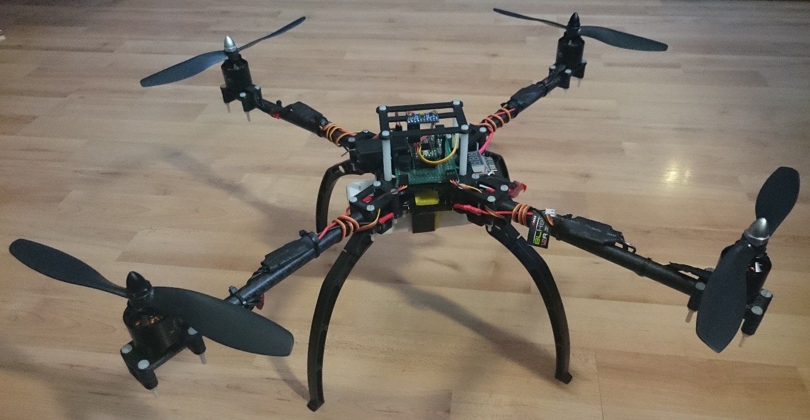

Ilustracja 22: Zbudowany model.

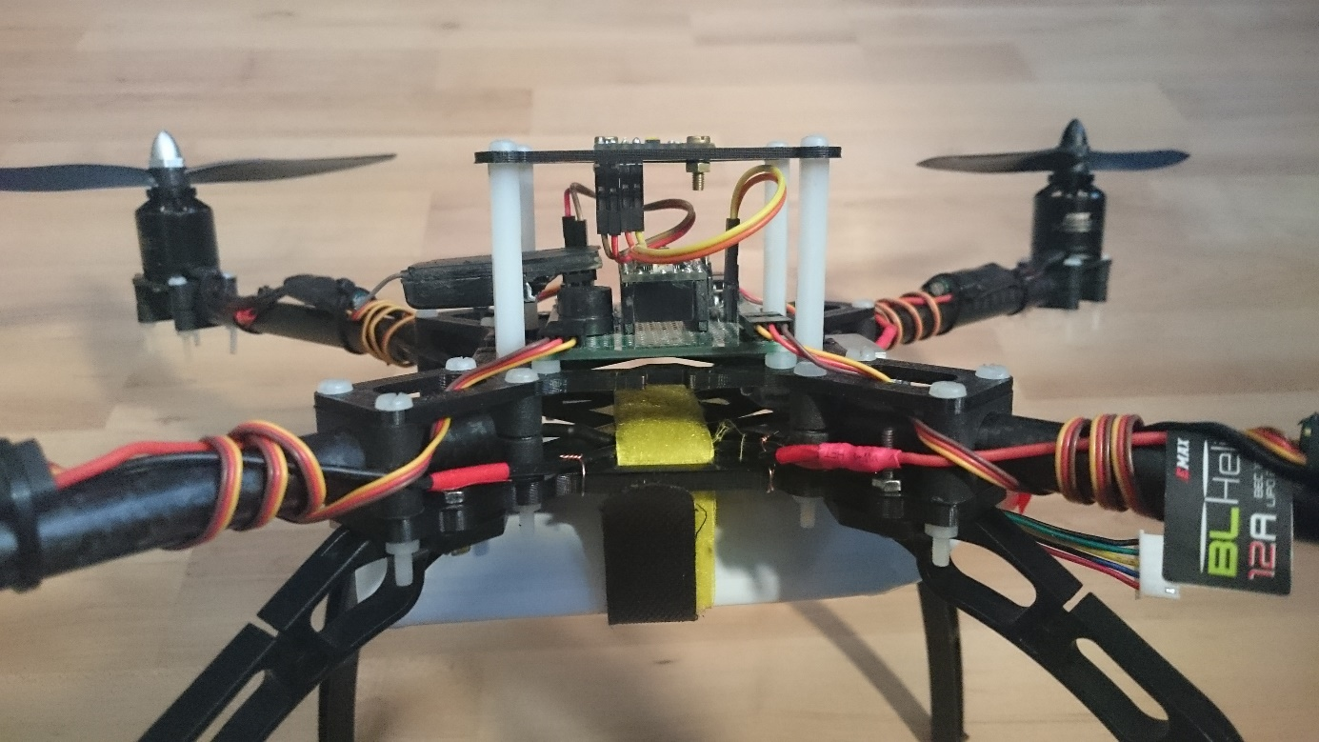

Ilustracja 23: Zbudowany model.

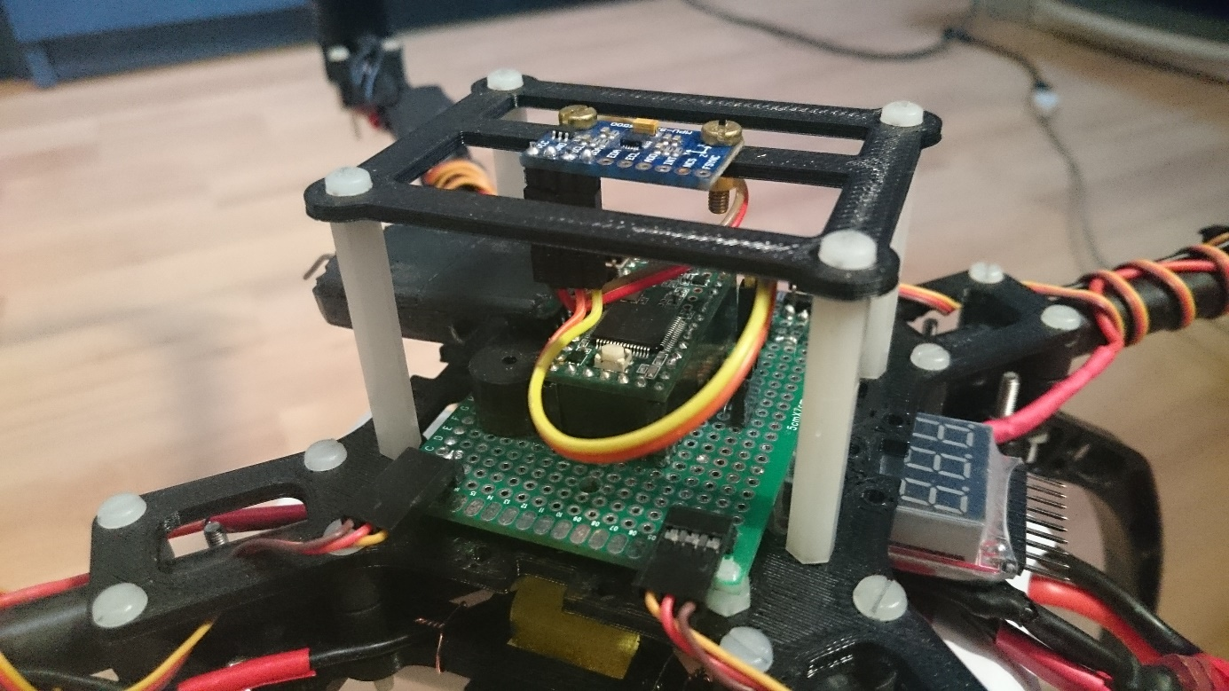

Ilustracja 24: Zbudowany model.

## Wykonanie sterownika lotu

Po uwzględnieniu wymiarów ramy ustalonych na etapie projektowania[6], jako bazę sterownika dobrano standardową płytkę prototypową 50x70 mm. Początkowo rozważano cyfrowe zaprojektowanie płytki i jej wytrawienie. Rozwiązanie to uznano później za ograniczające, ponieważ zamyka możliwości łatwej modyfikacji układu. Przy lutowaniu układu uwzględniono opis połączeń z Rozdziału 3.3. i zrealizowano następujące zadania:

* przylutowano gniazdo na mikroprocesor Teensy 3.1, aby nie mocować mikroprocesora na stałe do układu
* poprowadzono główne ścieżki zasilania i masy
* przylutowano zworkę umożliwiającą wybór źródła zasilania układu logicznego: poprzez port USB, lub poprzez wyjście BEC regulatorów obrotów
* przylutowano gniazdo na odbiornik modułu RC i poprowadzono połączenia
* przylutowano gniazdo zasilania i gniazdo sygnałowe magistrali I²C na moduł MPU9250 i poprowadzono połączenia
* poprowadzono rezystory podciągające[7] 2 kΩ między magistralą I²C , a linią 5 V
* przylutowano piny pod gniazda regulatorów obrotów i poprowadzono połączenia
* przylutowano generator tonu i poprowadzono połączenia

Do poprowadzenia ścieżek, oprócz cyny lutowniczej, użyto miedzianych przewodów z wielożyłowego kabla sygnałowego. Po wykonaniu upewniono się, że nie następuje zwarcie i pomyślne wykonano testy prawidłowego działania wszystkich układów. Efekty pracy można zobaczyć na poniższych Ilustracjach.

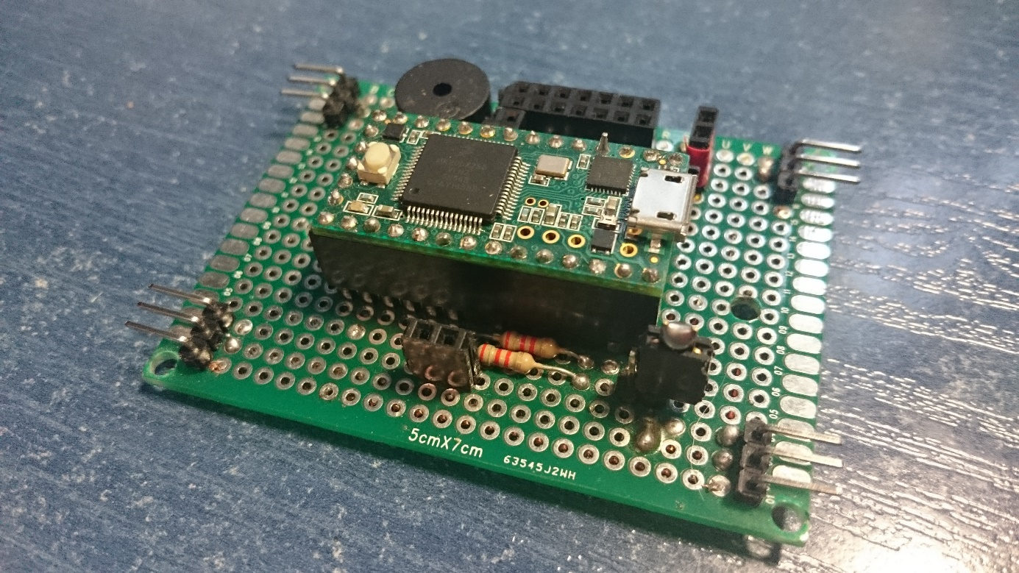

Ilustracja 25: Sterownik lotu

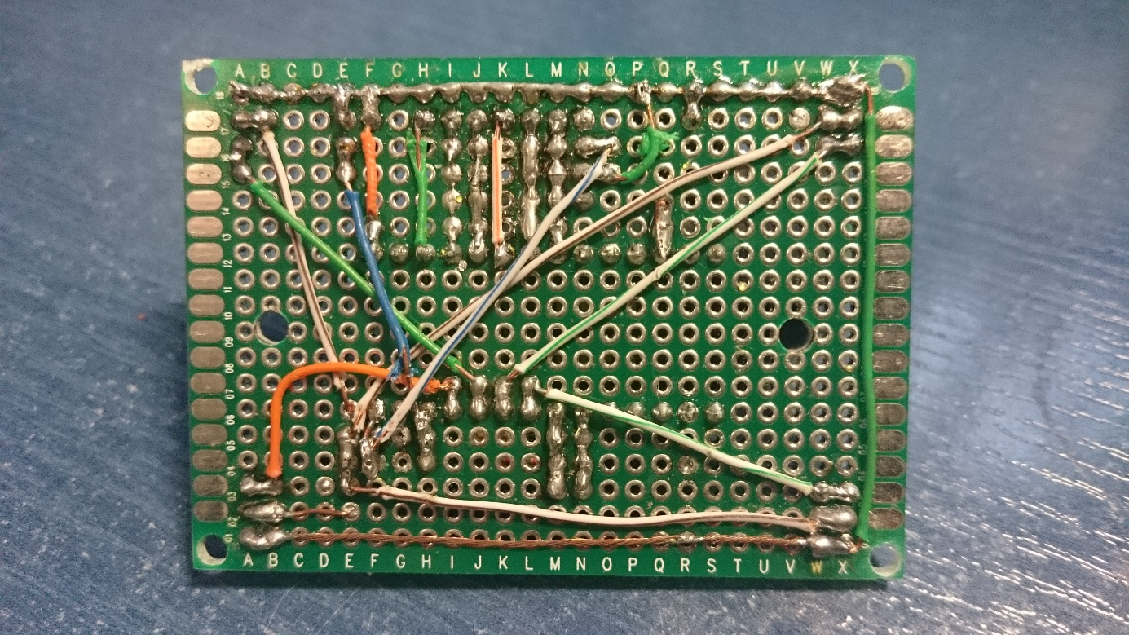

Ilustracja 26: Sterownik lotu - tył

# Działanie w praktyce

## Kalibracja

Do kalibracji parametrów regulacji wykorzystuje się zaimplementowany interfejs. Za pomocą łącza szeregowego wprowadza się komendy „set” i „get” dotyczące poszczególnych parametrów. Przykład wykorzystania tego interfejsu przedstawia Ilustracja 27.

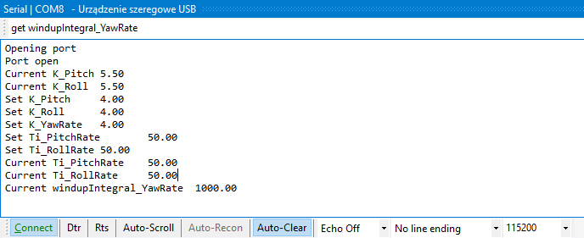

Ilustracja 27: Zaimplementowany interfejs kalibracji parametrów.

## Użytkowanie

//TODO do dokończenia w zależności od ostatecznych efektów pracy.

# Podsumowanie

Celem niniejszej pracy było zaprojektowanie i wykonanie modelu latającego zdalnie sterowanego typu quadcotper. Sterownik lotu i zasadnicze części ramy zostały zaprojektowane prze autora. Dobrano niezbędne części: silniki, śmigła, regulatory obrotów, baterię, aparaturę i odbiornik RC.

W pracy zostały zawarte podstawowe informacje nt. przedmiotu pracy i przegląd przykładowych zastosowań autonomicznych i sterowanych quadcopterów. Po zapoznaniu się z literaturą naukową przedstawiono uproszczony model matematyczny mechaniki wybranego modelu latającego.

Po zapoznaniu się z istniejącymi rozwiązaniami zaprojektowano model 3D w oprogramowaniu Solidwors2016. Zasadnicze elementy ramy zaprojektowano w sposób dokładny, co umożliwiło ich późniejsze wykonanie za pomocą druku 3D w technologii FDM. Resztę elementów w modelu 3D wykonano w sposób uproszczony z zachowaniem gabarytów i wymiarów podłączeniowych, co umożliwiło dopasowanie wszystkich części już na etapie projektu, bez późniejszych poprawek. Zlutowano również układ sterownika lotu na płytce prototypowej.

Po wykonaniu i połączeniu elementów fizycznych podjęto się implementacji sterownika realizującego wyszczególniony w pracy algorytm sterowania. Przy pierwszym podejściu zauważono błąd w przyjętym algorytmie sterowania, co usprawniono poprzez dołożenie wewnętrznej pętli sprzężenia zwrotnego do algorytmu regulacji orientacji. W ten sposób zaimplementowano regulator kaskadowy. … //TODO do dokończenia w zależności wyników kalibracji

Model latający zbudowany w ramach niniejszej pracy posiada szerokie możliwości rozwoju. Ze względu na prostotę projektu i relatywnie niskie[8] koszty produkcji, ramę można łatwo wzbogacić o nowe rozwiązania, takie jak np. uwzględnienie podłączenia uchwytu kamery. Rozwinąć można algorytm sterowania poprzez dodanie kolejnych obserwowanych zmiennych, takich jak ciśnienie barometryczne i współrzędne GPS. Jest również możliwość dodania nowych funkcjonalności, takich jak np. wykonanie lotu wg zadanego planu.

Zdalnie sterowane wielowirnikowce, w szczególności quadcoptery, dają bardzo rozległe możliwości ich wykorzystania. Ostatecznie się to sprowadza do kreatywności i potrzeb inżyniera projektanta. Rynek quadcopterów rozwija się bardzo intensywnie i regularnie wchodzi w nowe sektory. Z biegiem czasu będzie oddziaływać na coraz to nowe sfery życia współczesnego człowieka.

# Spis ilustracji

Ilustracja 1: Dron EasyJet [2]. 13

Ilustracja 2: Mapa planu misji Precision Farming [7] 14

Ilustracja 3: Konfiguracje przyjętego układu współrzędnych [16] 15

Ilustracja 4: Lokalny i globalny układ współrzędnych 16

Ilustracja 5: Przyjęty układ współrzędnych i zaznaczone kierunki obrotu śmigieł 26

Ilustracja 6: Render zaprojektowanego modelu 3D. 28

Ilustracja 7: Płytka górna ramy 29

Ilustracja 8: Płytka dolna ramy 30

Ilustracja 9: Płytka montażowa silnika 31

Ilustracja 10: Płytka montażowa IMU 32

Ilustracja 11: Nogi podwozia z zestawu DJI S500 [19]. 33

Ilustracja 12: Obejma rury ϕ12 [20] 34

Ilustracja 13: Rura z włókna węglowego [21], moneta dla skali 34

Ilustracja 14: Schemat algorytmu sterowania 38

Ilustracja 15: Schemat stanowiska testowego do pomiaru ciągu silnika 39

Ilustracja 16: Charakterystyka F(u) 40

Ilustracja 17: Stanowisko testowe pomiaru ciągu silnika 41

Ilustracja 18: Schemat blokowy regulacji - podejście 1 42

Ilustracja 19: Schemat blokowy regulacji - podejście 2 [24] 43

Ilustracja 20: Nieudana próba cięcia laserem. 44

Ilustracja 21: Proces druku 3D. 45

Ilustracja 22: Zbudowany model. 45

Ilustracja 23: Zbudowany model. 46

Ilustracja 24: Zbudowany model. 46

Ilustracja 25: Sterownik lotu 48

Ilustracja 26: Sterownik lotu - tył 48

Ilustracja 27: Zaimplementowany interfejs kalibracji parametrów. 49

# Bibliografia

[1] Źródło internetowe: DJI is about to become the first billion dollar consumer drone company, <http://www.theverge.com/2015/3/12/8196413/dji-drone-funding-billion-dollar-sales>, dostęp: 2.01.2017

[2] Źródło internetowe: EasyJet turning to drones for aircraft inspections, http://www.computerworld.com/article/2931988/emerging-technology/easyjet-turning-to-drones-for-aircraft-inspections.html, dostęp: 2.01.2017

[3] Źródło internetowe: Search and Rescue Teams Aim to Save Lives with Off-the-Shelf Drones, http://makezine.com/2015/12/15/search-and-rescue-teams-aim-to-save-lives-off-the-shelf-drones/, dostęp: 2.01.2017

[4] Źródło internetowe: Drone solutions for security & surveillance, <http://www.airobotics.co.il/security-and-emergency-response/>, dostęp: 2.01.2017

[5] Źródło internetowe: Incredible drone footage shows world's largest lava lake inside active volcano, http://www.mirror.co.uk/news/world-news/incredible-drone-footage-shows-worlds-7447363, dostęp: 2.01.2017

[6] Źródło internetowe: How Microsoft's Mosquito-Catching Flying Drones Could Prevent Disease Outbreaks, http://www.techtimes.com/articles/59419/20150610/project-premonition-aims-use-mosquitoes-drones-cloud-computing-prevent-disease.htm, dostęp: 2.01.2017

[7] Źródło internetowe: How To Buy an Agriculture Drone: An In-Depth Buyer’s Guide, http://bestdroneforthejob.com/drone-buying-guides/agriculture-drone-buyers-guide/, dostęp: 2.01.2017

[8] Źródło internetowe: British teen wins $250,000 in world's biggest drone race, http://www.wired.co.uk/article/british-teenager-luke-bannister-wins-worlds-biggest-drone-race, dostęp: 2.01.2017

[9] T. Luukkonen, “Modelling and control of quadcopter”, School of Science, Mat-2.4108, Espoo, 22 sierpnia, 2011

[10] A. Gibiansky, “Quadcopter Dynamics, Simulation, and Control”, źródło internetowe, <http://andrew.gibiansky.com/downloads/pdf/Quadcopter%20Dynamics,%20Simulation,%20and%20Control.pdf>, dostęp: 18.12.2016

[11] M Thomas, et al., “Design and analysis of a quadcopter using CATIA”, International Journal of Scientific & Engineering Research, t. 7, wyd. 3, str. 143, 2016

[12] I. Manarvi, et al., “Design and Development of a Quad Copter (UMAASK) Using CAD/CAM/CAE” 2013, Department of Mechanical Engineering, HITEC University, Taxila Education City, Taxila, Pakistan, 2013

[13] A. Bondyra, et al., “A distributed control system for multirotor aerial platforms”, Measurement Automation Monitoring, t. 61, nr 07, str. 343-345, 2015

[14] S Jeremia, E. Kuantama, J. Pangaribuan, “Design and Construction of Remote-Controlled Quad-copter Based on STC12C5624AD”, International Conference on System Engineering and Technology, Indonesia, 2012

[15] E Carelli, et al., “3D-Printed ABS and PLA Scaffolds for Cartilage and Nucleus Pulposus Tissue Regeneration”, International Journal of Molecular Sciences, str. 15122, ISSN 1422-0067, 2015

[16] Grafika: Konfiguracje orientacji quadcoptera, <http://ardupilot.org/copter/_images/MOTORS_QuadX_QuadPlus.jpg>, dostęp: 2.01.2017

[17] Źródło internetowe: How to choose motor and propeller for quadcopter, <https://oscarliang.com/quadcopter-motor-propeller/>, dostęp 22.12.2016

[18] Źródło internetowe: Carbon Fibre Props vs plastic propeller, https://oscarliang.com/carbon-fibre-props-plastic-propeller/, dostęp 22.12.2016

19] Sklep modelarski ABC-RC, <http://abc-rc.pl/quadcopter-s500-pcb>, dostęp: 18.12.2016

[20] Sklep modelarski Pitlab, http://www.pitlab.pl/pitlabsklep/akcesoria-dla-wielowirnikowcow/, dostęp 18.12.2016

[21] Sklep Carbon-CNC, http://www.carbon-cnc.eu/pl/rurki-matowe/11-12x10x1000-splot-ukosny-matowa.html, dostęp 18.12.2016

[22] Sklep modelarski Avifly, https://avifly.pl/pl/regulatory-obrotow-esc/regulator-esc-blheli-emax-12a-fastpwm-multicopter, dostęp 18.12.2016

[23] Ruch drgający, prof. zw. AGH dr hab. Inż. Krzysztof Wierzbanowski <http://www.ftj.agh.edu.pl/~wierzbanowski/R_Harm(7).pdf>, dostęp 18.12.2016

[24] G. Szafranski, R. Czyba, „Different Approaches of PID Control UAV Type Quadrotor”, Proceedings of the International Micro Air Vehicles conference 2011 summer edition, Gliwice, Polska, 2011

# Załączniki

Repozytorium zawierające napisaną implementację sterownika lotu:

https://github.com/lucas93/quadcopter-agh

1. Oxford English Dictionary definiuje rzeczownik „drone” jako „bezzałogowa, zdalnie sterowana maszyna latająca lub pocisk”. Wg tej definicji zarówno prosty model zdalnie sterowany, jak i bezzałogowy samolot wojskowy można nazwać dronem.
2. Unmanned Aerial Vehicle – ang. bezzałogowy pojazd latający.
3. (ang. Digital Motion Processing) Układ MPU9250 ma możliwość samodzielnego wykonywania obliczeń aktualnej orientacji, bez potrzeby obciążania tym zadaniem sterownika lotu.
4. Moduł radiowy HK-T6A wystawia na piny sygnał wg modulacji położenia impulsu (PPM). Położenie impulsu jest proporcjonalne do wartości sygnału nadawanego przez aparaturę. Położenie impulsów jest obliczane dzięki zastosowaniu timerów wyzwalanych przerwaniami.
5. Na zdjęciu widoczne są elementy składające się na silikonowy amortyzator IMU, który ostatecznie nie został wykorzystany, co zostało opisane w Rozdziale 3.1.3.
6. Wymiary przedstawione w Rozdziale 3.1.
7. Z doświadczenia widać, że pomimo tego zabiegu istnieje prawdopodobieństwo rzędu kilku procent, że inicjalizacja komunikacji z modułem MPU9250 się nie powiedzie. Nie jest znany powód takiego zachowania. W wypadku niepowodzenia wystarczy uruchomić układ ponownie.
8. Koszt druku 3D ramy wyniósł około 40 zł.